- Kết nối máy tính tới id anydesk 399598131
- Danh sách máy chủ
STT | VLAN | Mục đích | Địa chỉ IP server | Địa chỉ IP gateway
1 | 10 | VLAN cho máy chủ backend | 192.168.10.2/24 | 192.168.10.1/24
2 | 20 | VLAN cho máy chủ CSDL | 192.168.20.2/24  192.168.20.3/24 | 192.168.20.1/24
3 | 30 | VLAN cho máy chủ AI | 192.168.30.2/24 | 192.168.30.1/24
4 | 40 | VLAN cho máy chủ hàng đợi mạng kafka | 192.168.40.2/24 | 192.168.40.1/24
5 | 50 | VLAN cho máy chủ front end phần mềm | 192.168.50.2/24 | 192.168.50.1/24

- Để upload file lên máy chủ ảo qua winscp
Điền thông tin máy chủ ảo cần kết nối
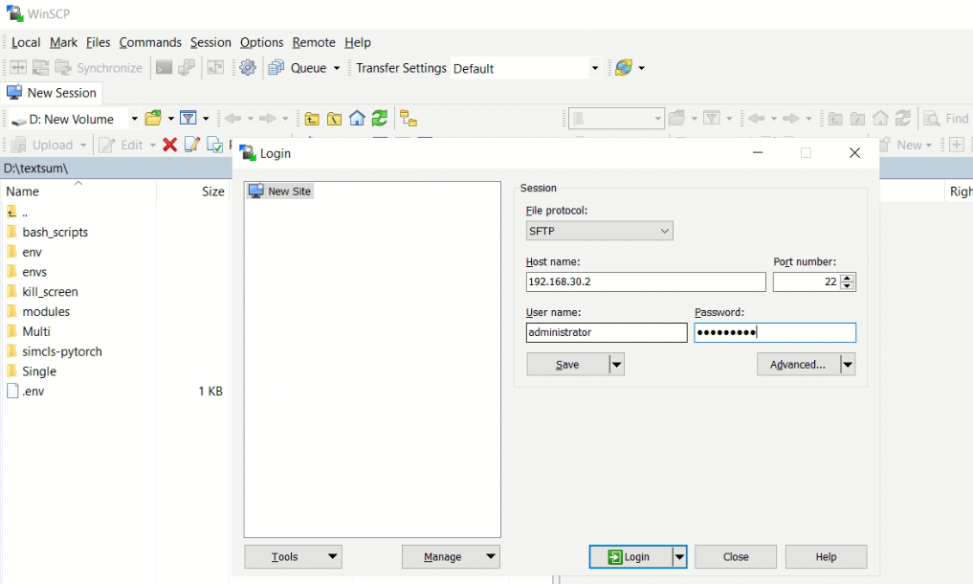

Sau khi đăng nhập thực hiện upload file lên server (tốc độ ~30MB/s)
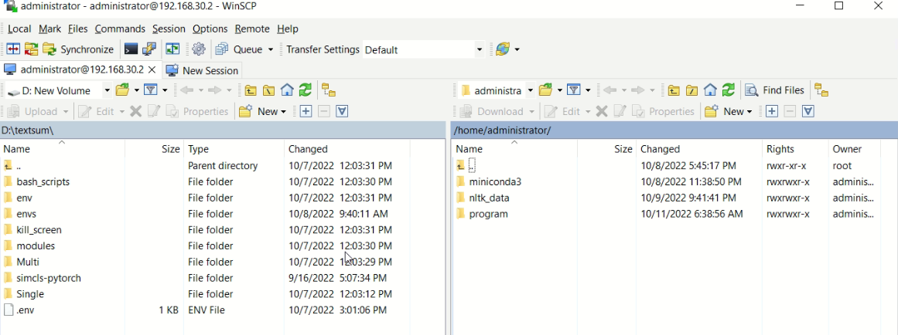
- Để ssh vào server sử dụng putty
